2016年度西湖区政府信息公开工作年度报告

本年度报告是根据《中华人民共和国政府信息公开条例》（以下简称《条例》）、《浙江省政府信息公开暂行办法》（以下简称《办法》）、《杭州市政府信息公开规定》（以下简称《规定》）的要求，由杭州市西湖区人民政府编制而成。全文包括概述，主动公开政府信息情况，依申请公开政府信息情况，政府信息公开收费及减免情况，政府信息公开行政复议、行政诉讼情况，工作中存在的主要问题和改进措施。本年度报告中所列数据的统计期限从2016年1月1日起到2016年12月31日止。
一、概述
我区认真贯彻执行《中华人民共和国政府信息公开条例》、《浙江省政府信息公开暂行办法》、《杭州市政府信息公开规定》等文件精神，坚持以公开为常态，不公开为例外，进一步深化政务公开，着力提升依法行政的能力和水平，保障人民群众的知情权、参与权和监督权。
一是加大主动公开力度，丰富公开形式。积极推进重点领域信息公开，加强与“西湖发布”网络平台联系，打造“西湖发布厅”政务微博微信集群矩阵。二是加强队伍建设。2016年，全区各部门共举办32次政府信息公开业务培训，不断提高区属各单位政府信息公开办理人员的思想认识和业务水平。三是进一步完善会议协调、检查通报、督查考核等工作机制。不断提高信息公开工作制度化和规范化建设。四是全面推广政府信息公开综合业务管理系统。在一期基础规划建设二期功能模块，受到省市好评。
二、主动公开政府信息情况
（一）基本情况

全区共主动公开各类政府信息18277条，其中文件类信息1019条。在区政府信息公开专栏、区行政服务中心网站及各相关部门政府信息公开网站等平台公开。
（二）重点领域信息公开情况
1、推进行政权力清单动态调整公开

一是按要求在浙江省政务服务网、西湖区政府门户网站全面公开我区部门权力清单、责任清单。根据省市县三级目录，完成权力清单目录增补、调整和比对规范工作，23个部门入库权力事项调整为2714项（含子项）。二是开展了非行政许可审批事项清理工作。我区原保留的6项非行政许可事项全面清理完成。三是按要求动态调整责任清单。把23个部门2016年重点工作纳入责任清单，共审核确认部门主要职责337条（具体工作事项1271项），职责边界事项11项，建立事中事后监管制度197项，公共服务事项105项。四是开展了权力清单和责任清单向镇街延伸工作。共梳理11个镇街权力清单540条，责任清单122条（具体工作事项866项），职责边界事项7项，建立事中事后监管制度5项，公共服务事项583项，均在浙江省行政服务网上向社会公布。
- 推进行政处罚信息公开

按照《浙江省行政处罚结果信息网上公开暂行办法》（浙江省人民政府令第332号）规定和《浙江省人民政府办公厅关于做好行政处罚结果信息网上公开有关事项的通知》（浙政办发明电〔2015〕35号）要求，及时公开和更新行政处罚结果信息，2016年度共计公开10919条。
3、推进财政资金信息公开

全区48家预算单位均向社会及时公开财政预算、预算调整、决算、预算执行情况的报告及报表。及时公开“三公”经费总项、各分项及增减变化原因，以及公开细化说明部门“三公”经费决算因公出国（境）团组数及人数、国内公务接待的批次、人数等信息。按照《政府采购法》及实施条例的要求，由采购代理机构及时完整公开政府采购项目信息、采购文件、中标和成交结果，采购监管部门公示投诉处理结果。积极推进审计信息公开，2016年共主动公开审计信息117条，发布审计结果公告5条，推动 4个被审计单位进行了审计整改公告。
4、推进公共资源配置信息公开
（1）促进城镇保障性安居工程信息公开

在“蒋村花园D-13地块农转非拆迁安置房、蒋村D-08地块农转居公寓、塘北区块C-16-R21地块项目、庆丰三期2号楼、双桥区块R1-17、R1-18地块塘河村项目”等安置房项目现场，均主动公开各项目工程概况，施工公告牌、质量监督举报电话牌、工程项目负责人牌、安全生产制度牌、消防保卫制度牌、环境保护制度牌、工程创优牌、文明施工牌及施工总平面布置图等七牌一证，及时将工程规划、施工等情况予以公示。
- 促进土地征收信息公开

公开征地拆冻结通告项目18个，征收土地公告和征地补偿安置方案公告网上信息公开项目16个，完成1个项目的征地房屋补偿实施方案的听证权利告知工作，完成8个项目的征地房屋补偿实施方案公告。
（3）促进房屋征收和补偿信息公开

按照要求开展阳光征收。完善阳关征收各项举措，以公开政策依据、公开操作程序、公开评估结果、公开签约情况、公开补偿结果等具体措施确保各个项目在公开、公平、公正的环境下顺利推进。有效利用阳光征收信息系统，将国有土地上房屋收购项目逐步纳入信息系统，统一管理。
- 推进重大建设项目信息公开

一是及时做好相关政府投资项目的审批、备案工作。二是规范招投标场所建设，加强开评标现场管理，全年公共资源交易1377批次，累计预算金额48.01亿元，实际交易金额44.02亿元。三是公开监督工程项目涉及主体结构安全和主要使用功能的工程质量问题及整改情况。建筑工程施工许可证信息可在浙江省建筑市场监管与诚信信息发布平台查询。对于所有公开招投标的项目，相关招投标信息均可在杭州市公共资源交易网上查询。四是涉及城市基础设施类的重大项目均按要求进入区招标办统一进行公开招标，相关信息统一发布。
- 推进公共服务信息公开
- 做好社会保险信息公开

利用西湖人社微信公众平台、微博、报刊、省市区三级人社部门门户网站、街镇宣传橱窗张贴及各级社会保险办事窗口等平台定期公开就业招聘、养老保险改革、社保网上办事流程、医保账户家庭共济，基本医疗保险、工伤保险和生育保险药品目录等社会保险信息，并在上述平台中积极解答民众相关问题的咨询，为民答疑解惑。
（2）推进社会救助信息公开

通过微信公共平台、微博、报刊、省市区三级人社部门门户网站等途径公开市级医疗困难救助、区级医疗困难救助二项救助工作等相关政策。每月在区门户网站、区民政局门户网公布全区低收入家庭、低保、残保、市区两级困难家庭、市区两级临时救助公示名单，共计81条。
（3）推进教育领域信息公开

在区门户网站、西湖教育信息网及时公布中考、高考、义务教育阶段学校招生、教师招聘等相关信息，向公众集中提供政策文件、咨询服务等信息，全年主动公开信息共245条。开通了西湖教育官方政务微博和微信公众平台，2016年西湖教育微博共发布教育信息690条，报送各级工作信息241条。区行政服务中心和教育局专设教育接待窗口，提供相关信息资料备查，所属学校还积极开展走村入社招生宣传、广场招生咨询等活动，通过多种形式，不断丰富信息公开便民渠道。
（4）深化医疗卫生领域信息公开

在区门户网站公开各社区卫生服务中心“阳光用药”信息，包括药品收入占医疗收入的比例、国家基本药物使用比例、抗菌药物占药品使用比例等，有效监督各医疗机构合理用药，降低病人的医疗费用。指导各医疗卫生单位药品和耗材网上“阳光采购”，并不定期开展督查，未发现违反上级有关规定情况。各医疗卫生单位在电子显示屏、公示专栏、咨询处等醒目位置，公示所有药品、医用耗材等医疗服务收费信息，方便患者查询，同时为门急诊和住院病人提供详细的“费用清单”，及时消除患者对价格的疑虑。
7.推进企业信息公开

通过浙江省政务服务网和国家工商总局进行行政处罚公示，公示企业共1180家，2013条。相关注册登记、备案、股权出质登记等信息可在区市场监管局档案室或登录浙江省企业信用信息公示系统查询。
8、推进公共监管信息公开
（1）促进环境保护信息公开

一是在市环保局门户网站和西湖分局子网站及时公开区域环境质量状况、污染物排放、建设项目环评、竣工验收、夜间施工作业证明等信息。二是新设“建设项目环境影响登记表信息公开”栏目，建设项目审批和竣工验收分栏设置，及时更新新出台或修改的《中华人民共和国大气污染防治法》、《环评法》等环保法律法规及新政策文件。每季度公开对辖区企业的随机抽查情况。三是及时更新日常工作动态，公开重点信访、专项检查、减排推进、污染整治、案件查处等方面开展的相关工作。
（2）促进食品药品安全信息公开

一是在浙江省公务网站公示所有食品安全违法案件，并定期在杭州日报、杭州网、局官方网站等平台公示西湖区食品安全监督抽检结果和食品安全“黑名单”等有关信息。2016年共公布食品安全处罚案件信息38条，公布监督抽检信息12期，涉及2662个检验批次，公布列入食品安全黑名单企业2家；及时发布报送餐饮食品专项整治及保健食品整治工作信息25篇。
（3）促进安全生产事故信息公开

及时准确发布政府举措、处置进展、风险预警、防范措施等信息。进一步做好安全事故调查处理结果的发布工作，除依法应当保密的内容外，主动公开事故调查报告和处理结果。全年共公开安全生产事故信息3条，曝光违法违纪企业事故隐患4条。
（4）促进社会组织、中介机构信息公开

一是按时在区门户网站、区社会组织服务网、区民政局门户网站公开社会团体、民办非企业、基金会的登记、变更、注销信息，区级公益创投项目信息，在杭州日报上公布2016年度社会组织年检公告。及时在西湖慈善网公开区慈善总会运行涉及的捐赠来源、善款去向等信息222条。二是根据法律明确的工商登记前置审批事项目录、国务院决定保留的工商登记前置审批事项目录，国家工商总局于2016年6月制定了前置审批事项目录，共64项，已对社会公开。

三、主动回应社会关切的情况

2016年，全区各单位积极回应公众关注热点。全区各部门共回应公众关注热点或重大舆情35次。微博微信回应事件数9次。

四、依申请公开政府信息和不予公开政府信息的情况
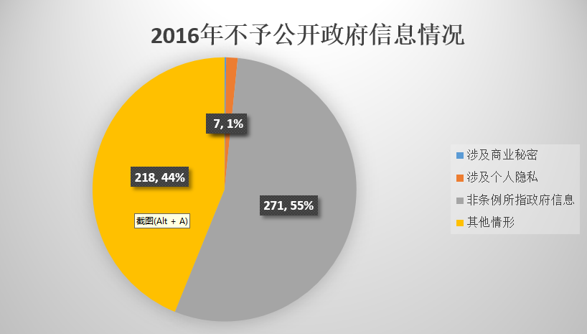
2016年，全区共接到政府信息公开申请2040件，办结1679件，均在规定期限内办理、答复。不予公开政府信息495件，其中，涉及国家秘密0件；涉及商业秘密1件；涉及个人隐私7件；危及国家安全、公共安全、经济安全和社会稳定0件；不是《条例》所指政府信息271件；法律法规规定的其他情形218件。

五、政府信息公开的收费及减免情况
我区2016年度的政府信息公开未收取费用。

六、因政府信息公开申请行政复议、提起行政诉讼的情况

2016年，区政府审理的各部门行政复议案件涉及政府信息公开的共230件，其中202件维持，24件审理中，2件不予受理、2件部分维持、2件部分责令履行；共产生涉及政府信息公开的行政诉讼案件84件，其中驳回76件，撤诉3件，确认违法1件，未审结4件。

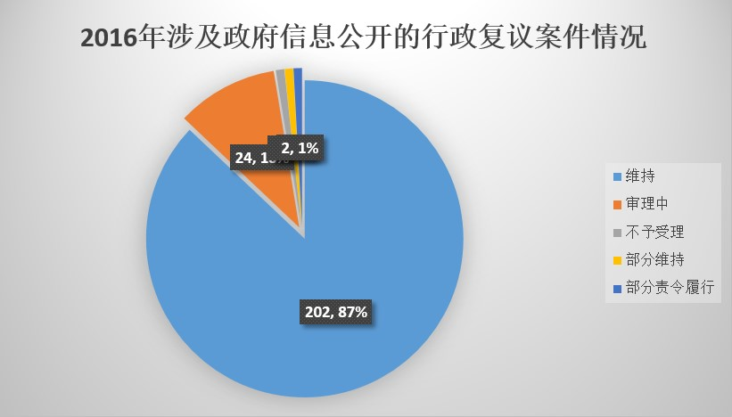

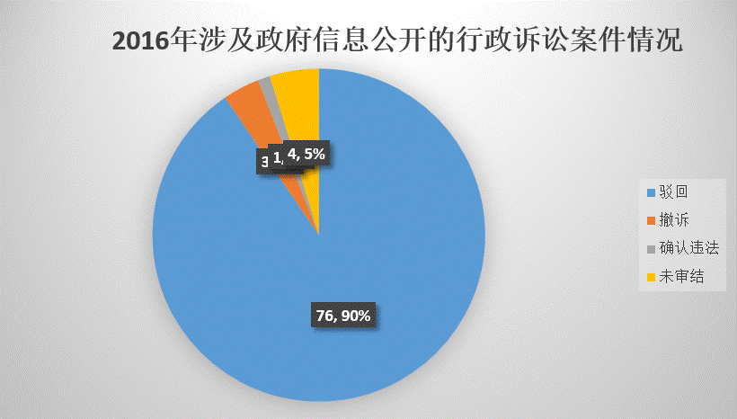

七、政府信息公开工作存在的主要问题及改进情况
2016年，我区政府信息公开工作在取得成效的同时，也存在一些问题，主要表现在：一是全区政府信息公开工作开展不够均衡。二是依申请公开工作的服务水平有待进一步提高。三是主动公开的目录体系还不够完善。针对以上不足，下一步我区将在以下几方面积极改进，努力积累经验，完善相关制度，不断推进政府信息公开工作。
一是进一步深化西湖区政府信息公开综合业务管理系统。全面推广政府信息公开综合业务管理系统，并在一期基础规划建设二期功能模块，将功能模块延伸至移动端。
二是进一步完善政府信息公开目录体系。学习参考其他市区先进做法，结合本区实际，调整完善区政府信息公开专栏目录体系，使目录更规范、内容更深化、界面更友好。
三是进一步加大重点领域信息公开力度。严格按照国家、省市部署，及时、规范做好重点领域信息公开工作，进一步督查各部门的主动公开情况。
（三）进一步提高依申请公开工作的服务水平。狠抓队伍建设，加强业务培训，巩固经常性的教育培训机制，切实提高公开工作的能力和服务水平。健全依申请公开促进依法行政工作机制，以公开促监督，进一步加大对各部门政府信息公开工作的督查和通报力度。规范信息公开申请秩序，保障公民、法人和其他组织依法获取政府信息，推动依申请公开制度良性运转。

西湖区政府办公室
2017年3月30日

